Тема: Обработка информации
Класс: 5А
МОБУ Гимназия г. Сибай
Дата: 01.02.2012
Разработала: Ахмедина Д.Н.
Цель: сформировать общее представление учащихся об обработки информации.
Задачи урока:
- Образовательная: познакомить учащихся о двух типах обработки информации, расширить представление о компьютере как инструменте обработки числовой информации.
- Развивающая: развивать мышление, умение анализировать, внимание;
- Воспитательная: воспитывать сознательный подход к работе.
Тип урока: комбинированный
Оборудование: УМК Л.Босова «Информатика»: учебники, компьютеры, раздаточный материал, компьютерная презентация, интерактивная доска.
План урока:
- Организационный момент – 1 мин.
- Повторение ранее изученной темы – 4 мин.
- Объяснение нового материала – 15 мин.
- Игра «Черный ящик» – 5 мин.
- Физминутка – 2 мин.
- Практическая работа учащихся – 13 мин.
- Итоги урока, оценивание – 3 мин.
- Домашнее задание – 2 мин.

Ход урока
1. Организационный момент
- Здравствуйте, ребята! Садитесь. Посмотрим друг на друга, улыбнемся и начнем урок. Скажите, кто отсутствует? Спасибо.

2. Повторение ранее изученной темы
- Посмотрите на экран и скажите что вы видите? (Фотографии, схемы, географическая карта, условные знаки, диаграммы)
- Итак, что мы изучали на предыдущем уроке? (Наглядные формы представления информации).
- Можно ли обойтись без наглядных форм представления информации?
- Какие виды представления информации существуют? (Текстовая, числовая, графическая).
- Кто желает может открыть сайт http://ahm-portfolio.ucoz.ru и посмотреть раздел «Плакаты по информатике» - Плакат 16. Виды информации по способу представления.
- Посмотрю как вы справились с домашним заданием. Соберите и сдайте мне рабочие тетради.
3. Объяснение нового материала
- Ребята, зайдем на сайт http://ahm-portfolio.ucoz.ru – раздел «Занимательная информатика» - Ребусы – Ребус №26. Попробуйте решить.
- Ответ к ребусу – обработка.
- Итак, сегодня мы с вами познакомимся с обработкой информации и тема нашего урока «Обработка информации». Посмотрите на нашу тему и попробуйте сказать, о чем сегодня будет идти речь. (Учащиеся думают, предлагают варианты ответов.)
- Давайте вместе попробуем сформулировать определение понятия «обработка информации». (Варианты учащихся).
- Итак, обработка информации – это решение информационной задачи, или процесс перехода от исходных данных к результаты.
- Обработка информации бывает двух типов:
- обработка, связанная с получением нового содержания, новой
информации;
- обработка, связанная с изменением формы информации, но не
изменяющая ее содержания.
- Кроме того, мы будем анализировать, сравнивать, делать выводы. А также стремиться уважать мнение одноклассников, слышать и слушать друг друга, выражать свое мнение.
- Откроем сайт и перейдем в раздел «Плакаты по информатике» - Плакат №7 «Обработка информации».
- Перепишем в тетрадь данную схему.
На доске проектируется таблица, в ней сведения об учениках класса: фамилия, имя, день рождения, этаж, на котором живет ученик.
Задание 1. Ответить на вопросы, используя сведения, полученные из таблицы.
- Сколько человек живет на 4 этаже?
- Кто живет на втором этаже?
- Кто живет на одном этаже с тобой?
- Кто живет выше 3 этажа?
- Кто живет выше всех?
- Сколько человек живет ниже 5 этажа?
- Есть ли учащиеся, живущие на одном этаже с ...?
- Сколько человек родилось летом?
- Кто родился в феврале?
- Кто младше тебя?
- Кто самый младший?
- Кто живет в самом высоком доме?

При анализе ответов обращается внимание на избыточность и недостаток информации при ответе на некоторые вопросы.
- Где мы сейчас храним информацию? (в тетради, на доске) Могли ли мы использовать для этой цели компьютер? Но сначала мы должны продумать, какую информацию можно и нужно ввести в память компьютера, чтобы не засорять ее и не вносить ненужные данные. Из всех данных мы выбираем нужную нам информацию, изменяя ее первоначальную форму.
- В любой задаче необходимо выделить исходные данные и результат, который мы хотели бы получить.
- Мозг человека постоянно занят обработкой информации, даже во сне.
Примеры:
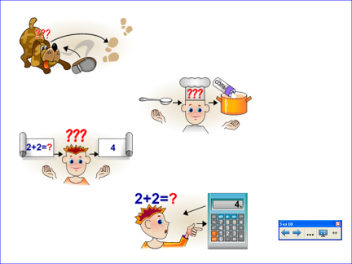
- Слышим звонок будильника – понимаем, что пора вставать.
- Перед выходом на улицу выглядываем в окно, видим, что идет дождь – делаем вывод, что надо взять зонт.
- Пробуем суп – понимаем, что недостаточно соли.
- Смотрим фильм – и сопереживаем героям.
- Новорожденный ребенок и тот обрабатывает информацию. Он чувствует дискомфорт, поэтому плачет.
- Приведите свои примеры обработки информации человеком.
- Информацию обрабатывают и животные (приведите примеры).
- Информацию обрабатывают и растения, например, при повышении температуры воздуха кустарник вишни зацветает. Это может произойти во время затяжной оттепели зимой. Потом, когда наступает холод, куст вишни гибнет. Именно от этого произошло выражение «Зимняя вишня». Некоторые цветы в темноте закрывают соцветия.
- Информацию обрабатывают и технические устройства, например, телевизор получает сигналы с помощью антенны, а мы видим изображение и слышим звук. Приведите свои примеры обработки информации техническими устройствами.

4. Игра «Черный ящик»
- Для того, чтобы лучше разобраться в процессе обработки информации мы с вами поиграем в игру «Черный ящик». Черным ящиком в технике называют такое устройство, механизм работы которого очень сложен или неизвестен. Пример черного ящика для вас, да и для меня – телевизор, компьютер и другие сложные устройства. Мы ими пользуемся, но не вникаем в их конструкцию. У черного ящика имеется вход, на который поступает информация, и выход, откуда выходит другая информация. Наша задача – за меньшее число попыток догадаться, что происходит внутри черного ящика.
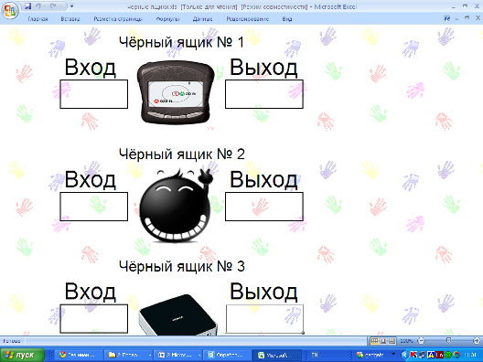
- Играть мы будем таким образом. Если вы хотите проверить свою гипотезу, то вы поднимаете руку и проговариваете не только гипотезу, но и пример входа и выхода. Если выход совпадает, то я предлагаю свой вход, а вы говорите, что, по-вашему, будет на выходе. Если и в этом случае ответ совпадает, то ваша гипотеза считается верной.
- Далее разгадываются три черных ящика.
Алгоритм № 1: Число умножается на три.
Алгоритм № 2: К числу прибавляется 7.
Алгоритм № 3: Берется последний символ.
- Что происходит с информацией внутри черного ящика? (Обработка).
Обработка информации в технических устройствах всегда происходит по какому-нибудь правилу или алгоритму. Поэтому, зная правило обработки, можно догадаться, что получится в том или ином случае. У человека – свобода выбора, он не всегда действует по правилам.

5. Физминутка
- А теперь физкультминутка. Но не простая. Движения закодированы специальным кодом. Каждая картинка обозначает определенное движение. Ваша задача – как можно быстрее выполнить это движение.
- Молодцы, поаплодировали себе!
- Что мы делали во время физкультминутки? Обрабатывали информацию. Вы получали информацию в виде картинок, обрабатывали ее и выполняли соответствующие движения.

6. Практическая работа учащихся
- А теперь, после того как мы отдохнули, давайте проверим, как вы усвоили новый материал.
- Открываем сайт http://ahm-portfolio.ucoz.ru, заходим в раздел «Компьютерный практикум» - Работа 6. Вводим текст.
- Находим документ Слова. Вам необходимо найти «слово в слове», отбросив одну-две буквы в начале или в конце каждого из имеющихся в документе слов. Например: шутка – утка. Наберите полученные слова после исходных.
- Кто закончит данное задание, открывает следующий документ Анаграммы. Анаграмма – это слово, которое образовано перестановкой букв другого слова. Например: весна – навес, масло – смола. Из слов документа Анаграммы образуйте другие слова и наберите их после исходных.
После выполнения практической работы ученикам предстоит выполнить упражнения в рабочей тетради на стр. 71 №28-30
7. Итоги урока, оценивание
- Что такое обработка информации.
- Приведите примеры исходных данных и требуемого результата в условии математической задачи.
- Какие два типа обработки информации существуют? (С получением новой информации и с преобразование информации к новой форме).

8. Домашнее задание
Учебник § 1.12 читать,
РТ: стр.73 №37

Подпись преподавателя:____________

